**Integrantes:** Richarth Hermes Orozco, Melissa Gomez, Andres Guevara y Alejandro Daza

**Asignatura:** Gerencia de Proyectos Informáticos

**Docente:** Diego Oliveros

**PROYECTO SERVICIO EDUGAME**

**1. OBJETIVO GENERAL**

Incluir técnicas y dinámicas propias de los juegos en actividades educativas dentro de la Institución Universitaria Politécnico Grancolombiano que motive a los estudiantes y los incentive a participar en ellas.

* 1. **Objetivos Específicos**
* Construir un prototipo de un juego para enseñar una materia universitaria.
* Aumentar el conocimiento en una asignatura específica enseñando didácticamente.
* Promover a través de la tecnología la utilización de herramientas didácticas para el aprovechamiento del conocimiento.
  1. **Justificación**

Uno de los principales problemas en las instituciones universitarias es mantener una atención constante de los estudiantes en el salón de clases ya que después de cierto tiempo las clases empiezan a ser monótonas y puede hacer que el estudiante se desconcentre, baje su participación y disminuya su rendimiento académico.

Las técnicas de gamificación son adecuadas para la solución de este problema, ya que se busca por medio de técnicas y dinámicas de juego animar a las personas a realizar tareas que consideran monótonas y no tienen alto interés, sacando provecho del interés natural de las personas por jugar y competir. Por esta razón, se quiere construir un software con técnicas de gamificación que fomente la participación de los estudiantes en las encuestas de satisfacción.

1. **ANÁLISIS DE FACTIBILIDAD**

La metodología lúdica que se plantea será analizada a partir de tres recursos con los cuales se tendrá en cuenta los objetivos ya planteados:Para el análisis de factibilidad se tuvieron en cuenta los siguientes aspectos:

* 1. **Factibilidad tecnológica:**

La metodología es factible pues busca desarrollar un juego que incluya los siguientes aspectos técnicos:

* Compatibilidad con sistemas operativos Windows, Android y IOS.
* Portabilidad del juego en dispositivos móviles.
* Se puede Integrar con los servidores del politécnico para llevar a cabo el despliegue del aplicativo a nivel interno.
* Se puede integrar con diferentes sistemas de la universidad.
* La metodología podrá ser modificada según sean las necesidades de la universidad en aspectos académicos.
  1. **Factibilidad financiera:**

La universidad cuenta con varios apoyos financieros de varias empresas y la prestación de servicios educativos tanto presenciales como virtuales. La universidad podría financiar perfectamente este proyecto.

* 1. **Factibilidad de los recursos:**

Los recursos con que se cuenta la universidad son instalaciones, computadores, plataformas educativas virtuales y presenciales, etc.; para que la comunidad educativa pueda desarrollar mejor sus habilidades. También se encuentran el costo del personal, como estudiantes, profesores y administrativos, el personal del aseo, los desarrolladores de los portales web de las plataformas virtuales y presenciales.

* 1. **Factibilidad en tiempo:**

Se calcula que el proyecto tenga una duración de un semestre para culminar con la elaboración de un plan detallado a futuro de un año y medio de implementación de la gamificación y la entrega de un prototipo aplicado a una asignatura en específico.

1. **LEVANTAMIENTO DE REQUERIMIENTOS**
   1. ***Personal involucrado***

|  |  |
| --- | --- |
| Nombre | Politécnico Grancolombiano |
| Rol | **Stakeholders** |
| Responsabilidades | Cliente final el cual se encarga de verificar los diferentes sprints y liberaciones del juego, donde se valida los diferentes avances. |
| Información de contacto |  |

|  |  |
| --- | --- |
| Nombre | Alejandro Daza |
| Rol | **Scrum Master y Development Team** |
| Categoría profesional | Estudiante Ing. Sistemas |
| Responsabilidades | Encargado de la parte técnica del producto y pruebas de funcionalidad |
| Información de contacto |  |

|  |  |
| --- | --- |
| Nombre | Andrés Guevara |
| Rol | **Development Team** |
| Categoría profesional | Estudiante Ing. Sistemas |
| Responsabilidades | Encargado de la parte visual del producto y desarrollo de los mokups para el juego |
| Información de contacto | [amauric30@gmail.com](mailto:amauric30@gmail.com) |

|  |  |
| --- | --- |
| Nombre | Melissa |
| Rol | **Product Owner y Development Team** |
| Categoría profesional | Estudiante Ing. Sistemas |
| Responsabilidades | Encargada de definir las características del producto; Decidir sobre contenido y ser responsable de la comunicación con el cliente y asignación de tareas para el grupo de desarrollo |
| Información de contacto | [amgomeze@poligran.edu.co](mailto:amgomeze@poligran.edu.co) |

|  |  |
| --- | --- |
| Nombre | Richarth Hermes |
| Rol | **Development Team** |
| Categoría profesional | Estudiante Ing. Sistemas |
| Responsabilidades | Encargado parte técnica para el desarrollo del juego y aprovisionamiento de servidores en ambiente cloud para realizar despliegue final del juego en servidores públicos, adicional realización de pruebas sobre el software a liberar en la infraestructura |
| Información de contacto | [rahermes@poli.edu.co](mailto:rahermes@poli.edu.co) |

* 1. ***DESCRIPCIÓN GENERAL***

# ***Perspectiva del producto***

# Se realizará un juego para dar a conocer y enseñar los contenidos de aprendizaje de cursos educativos de la universidad.

# Con este juego se busca poder darle a conocer a toda la comunidad del politécnico grancolombiano de que hay maneras más entretenidas, eficientes e interesantes de aprender, utilizando diferentes herramientas así como misiones, puntos, logros para incentivar la excelencia para completar el curso.

# ***Funcionalidad del producto***

# EduGame es un juego de diferentes géneros creado para enseñar los contenido de los cursos dados por la universidad.

# Al principio del juego se realiza un breve tutorial e introducción de los temas que se van a ver en el curso, además del cronograma y de los puntos necesarios para aprobar el curso. Después se le asigna las misiones dependiendo del temario del curso a medida que avanzando dentro del juego el estudiante deberá superar ciertos acertijos y retos para completar estos dichos desafíos tendrán una explicación y además de un ejemplo de prueba para que el estudiante pueda realizarlo sin ningún inconveniente.

# Dentro del juego el jugador se enfrentará a diferentes retos para continuar, a continuación se dan diferentes ejemplo de que tipos de desafíos se pueden enfrentar.

# Laberintos

# Pruebas de memoria

# Pruebas de respuesta rápida

# ***Restricciones***

# Para el desarrollo del juego se debe tener en cuenta las siguientes restricciones:

# Compatibilidad con sistemas operativos Windows, Android y IOS

# Portabilidad del juego en dispositivos móvilesIntegración con los servidores del politécnico para llevar acabo el despliegue del aplicativo a nivel interno

# El juego debe ser fácil de entender y ser amigable con el usuario.

# Capacidad de ser modificado en caso de ser requerido por el personal de la universidad.

# Actualización del software en caso de liberar un nuevo módulo o servicio en el juego.

# ***Suposiciones y dependencias***

# En el desarrollo del juego hay algunos factores externos que pueden impactar las funcionalidades como el contenido de los cursos, el cual determinarán el transcurso del juego, los acertijos, retos y misiones que el jugador debe superar.

# Otro factor importante es la incompatibilidad del juego en los dispositivos móviles, a pesar de que el juego se puede desplegar en Windows, Android y IOS pueden existir problemas de compatibilidad y visualización en los dispositivos ya que no todos los dispositivos cuentan con la misma resolución de pantalla o versión de sistema operativo

# ***Evolución previsible del sistema***

# En futuras mejoras se encuentra incorporar nuevas tecnologías como la realidad virtual o aumentada además de un modo multijugador donde los estudiantes puedan ayudar colaborar mutuamente para superar las misiones.

* 1. ***REQUISITOS ESPECÍFICOS***

|  |  |  |  |
| --- | --- | --- | --- |
| Número de requisito | **1** | | |
| Nombre de requisito | Introducción al curso | | |
| Tipo | X Requisito | ☐ Restricción | |
| Fuente del requisito |  | | |
| Prioridad del requisito | ☐ Alta/Esencial | X Media/Deseado | ☐ Baja/ Opcional |

Mediante este requisito se comienza el juego de acuerdo al curso que el estudiante esté viendo, se le mostrará las competencias, logros y requisitos que debe superar para aprobar.

|  |  |  |  |
| --- | --- | --- | --- |
| Número de requisito | **2** | | |
| Nombre de requisito | Nivel (Mundo) | | |
| Tipo | X Requisito | ☐ Restricción | |
| Fuente del requisito |  | | |
| Prioridad del requisito | X Alta/Esencial | ☐ Media/Deseado | ☐ Baja/ Opcional |

El nivel o mundo es construido de acuerdo al curso a realizar, para el prototipo propuesto será un nivel que represente ingeniería ambiental, un nivel donde se puedan desarrollar las diferentes misiones.

|  |  |  |  |
| --- | --- | --- | --- |
| Número de requisito | **3** | | |
| Nombre de requisito | Curso Misión 1 | | |
| Tipo | X Requisito | ☐ Restricción | |
| Fuente del requisito |  | | |
| Prioridad del requisito | X Alta/Esencial | ☐ Media/Deseado | ☐ Baja/ Opcional |

En esta primera misión el jugador tiene que cumplir una cierta cantidad de desafíos, retos para poder avanzar al siguiente nivel el cual tendra la mision 2. Estos desafíos cubrirán el temario del primer corte del curso.

|  |  |  |  |
| --- | --- | --- | --- |
| Número de requisito | **4** | | |
| Nombre de requisito | Curso Misión 2 | | |
| Tipo | X Requisito | ☐ Restricción | |
| Fuente del requisito |  | | |
| Prioridad del requisito | X Alta/Esencial | ☐ Media/Deseado | ☐ Baja/ Opcional |

En esta segunda misión el jugador tiene que cumplir una cierta cantidad de desafíos, retos para poder avanzar al siguiente nivel el cual tendra la mision 3. Estos desafíos cubrirán el temario de segundo corte del curso.

|  |  |  |  |
| --- | --- | --- | --- |
| Número de requisito | **5** | | |
| Nombre de requisito | Curso Misión 3 | | |
| Tipo | X Requisito | ☐ Restricción | |
| Fuente del requisito |  | | |
| Prioridad del requisito | X Alta/Esencial | ☐ Media/Deseado | ☐ Baja/ Opcional |

En esta última misión el jugador tiene que cumplir una cierta cantidad de desafíos, retos para poder completar el juego y así mismo aprobar el curso. Estos desafíos cubrirán el temario del último corte del curso y definirán la calificación final.

|  |  |  |  |
| --- | --- | --- | --- |
| Número de requisito | **6** | | |
| Nombre de requisito | Despliegue del juego en Windows, Android y IOS | | |
| Tipo | ☐ Requisito | X Restricción | |
| Fuente del requisito |  | | |
| Prioridad del requisito | X Alta/Esencial | ☐ Media/Deseado | ☐ Baja/ Opcional |

El juego se debe desplegar en estas tres plataformas lo cual permite ser una aplicación móvil

|  |  |  |  |
| --- | --- | --- | --- |
| Número de requisito | **7** | | |
| Nombre de requisito | Despliegue de Nuevas Funcionalidades | | |
| Tipo | ☐ Requisito | X Restricción | |
| Fuente del requisito |  | | |
| Prioridad del requisito | X Alta/Esencial | ☐ Media/Deseado | ☐ Baja/ Opcional |

El juego debe estar en capacidad de integrarse con nuevas funcionalidades que cada curso en específico lo requiera.

|  |  |  |  |
| --- | --- | --- | --- |
| Número de requisito | **8** | | |
| Nombre de requisito | Modificación del juego | | |
| Tipo | ☐ Requisito | X Restricción | |
| Fuente del requisito |  | | |
| Prioridad del requisito | X Alta/Esencial | ☐ Media/Deseado | ☐ Baja/ Opcional |

El juego debe estar en capacidad de poder realizar ajustes en caso de que sea necesario.

* 1. ***REQUISITOS COMUNES DE LOS INTERFACES***

# ***Interfaces de usuario***

# El usuario tendrá una pantalla principal en el cual se le mostrara sus estadísticas de habilidades dependiendo del programa que esté viendo, iniciar nueva partida, después se le pedirá que escoja el sexo y el correspondiente nombre para así comenzar a jugar.

# ***Interfaces de hardware***

# Especificar las características lógicas para cada interfaz entre el producto y los componentes de hardware del sistema. Se incluirán características de configuración (pendiente).

# ***Interfaces de software***

# Para la elaboración de este juego se utilizó RPG Maker el cual maneja el lenguaje Java Script y trae todos los motores de base de datos incorporado, al momento de ser desplegado en un servidor se exporta en formato .JSON el cual empaqueta todos los componentes necesarios para ser ejecutado

# ***Interfaces de comunicación***

# Por el momento el software no se integrará algún sistema externo

* 1. ***REQUISITOS FUNCIONALES***

El juego maneja los siguientes requisitos funcionales los cuales serán descritos en los siguientes numerales.

* Ingreso de nombre de usuario
* Iniciar nueva partida
* Carga partida
* Guardar estado de la partida
* Verificación de puntos obtenidos en la partida
* Tabla de objetivos alcanzados
  + 1. ***Requisito funcional 1 Ingreso de Nombre de Usuario***

Al momento de que el usuario ingresa al juego se le solicita que digite el nombre que desea colocarle al personaje con el cual desarrollara el juego, este usuario se almacena en la base de datos local que opera el juego

* + 1. ***Requisito funcional 2 Inicio Nueva Partida***

El usuario tiene la capacidad de escoger una nueva partida, después de esto el juego inicia en el primer escenario en el cual se muestra la introducción a la universidad, este parámetro se configura directamente en el juego en el cual se determina desde donde comienza.

* + 1. ***Requisito funcional 3 Carga Partida***

El usuario tiene la capacidad de cargar la partida, esta partida se carga desde una de las carpetas del juego en el cual queda almacenada con el nombre del jugador.

* + 1. ***Requisito funcional 4 Guardar Estado de la Partida***

El usuario puede guardar el progreso de la partida, esta partida se almacena en las carpetas del juego.

* + 1. ***Requisito funcional 5 Verificación de Puntos***

El usuario puede verificar los puntos obtenidos en el desarrollo del juego, estos puntos se almacenan en la base de datos del juego.

* + 1. ***Requisito funcional 6 Tabla de Objetivos Alcanzados***

Visualización de los objetivos alcanzados en una barra de estados.

* 1. ***REQUISITOS NO FUNCIONALES***
     1. ***Requisitos de rendimiento***

Para verificar la cantidad de usuarios en simultáneo que soporta el aplicativo se tienen que realizar unas pruebas de performance y estrés en el servidor donde está alojado el software con el fin de validar que sea capaz de soportar la gran cantidad de conexiones de usuarios en simultáneos.

El software debe tener capacidad de manejar 1000 sesiones concurrentes aproximadamente este valor se verificará al momento de realizar las correspondientes pruebas de respuesta del aplicativo.

* + 1. ***Seguridad***

Para brindar seguridad del software, se debe implementar una política de firewall para que el aplicativo no pueda ser accedido desde afuera, esto con el fin de prevenir un ataque a la red interna de la universidad.

Incorporar servidor syslog para verificar los diferentes eventos y usuarios que se loguean al aplicativo.

El aplicativo solo se podrá usar dentro del campus de la universidad siempre y cuando el dispositivo se encuentre conectado a la red de la universidad ya sea vía cableada o inalámbrica.

El servidor donde se encuentre alojado el aplicativo debe contar con acceso restringido a personal no autorizado con el fin de que no puedan sabotear el servidor o evitar sacar una copia del aplicativo para fines lucrativos.

# 

* + 1. ***Fiabilidad***

# El software debe estar en capacidad de estar operativo las 24 horas del día ya que el software va a hacer utilizado por todo el personal de la universidad.

# El software tendrá un apagado cada 2 meses de 2 horas en el cual se realizará mantenimiento correctivo o en caso de falla de alguno de los componentes del software.

* + 1. ***Disponibilidad***

# El nivel de disponibilidad para este software depende mucho del ambiente en donde se va a desplegar, en este caso se espera que se pueda entregar un 99,5% debido a que el software no va a contar con redundancia debido que se necesitan dos máquinas virtuales para desplegar el software con replicación de base de datos, esta replicación exige tener buen storage lo cual se necesitan máquinas con buena capacidad de almacenamiento.

# De acuerdo a esto el software por el momento solo se desplegará en una sola máquina virtual; en caso de presentarse alguna falla se tendrá un backup o snapchot de la maquina el cual se restaura en caso de falla del aplicativo o del servidor donde se encuentra alojado.

* + 1. ***Mantenibilidad***

# Al software se le realizará mantenimiento correctivo el cual consta de actualización de módulos de servicios, corrección de bugs encontrados, instalación de parches para compatibilidad con los nuevos sistemas operativos y por último atención de nuevos requerimientos de servicios por parte de la biblioteca.

# Todo este mantenimiento o salida a producción de nuevos servicios se realizarán en horario no laboral para mitigar la indisponibilidad del servicio a los usuarios finales.

* + 1. ***Portabilidad***

# En este caso en especial el software debe ser compatible con Windows, Android y IOS.

* + 1. ***Otros requisitos***

# Por el momento no han surgido requisitos adicionales a los mencionados en el documento.

1. **EDT (ESTRUCTURA DE DESGLOCE DE TRABAJO)**

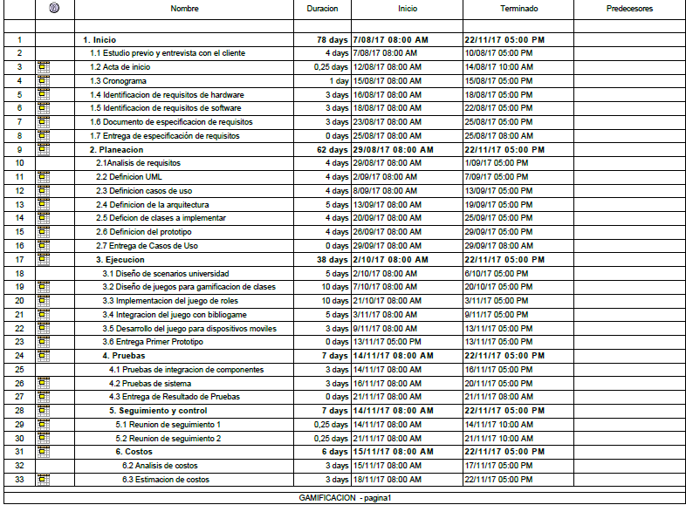



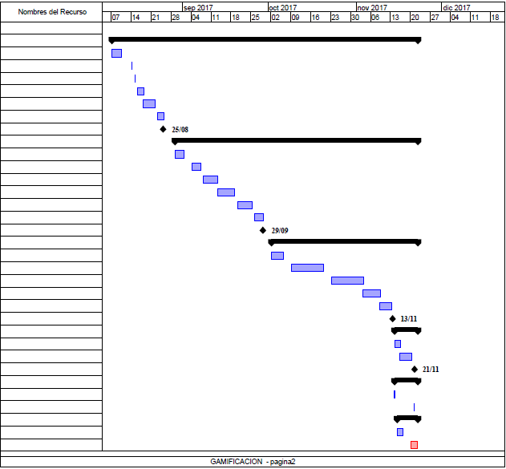



1. **LISTA DE CHEQUEOS**
   1. **Richarth Hermes**

Para una correcta elaboración de una EDT se deben tener las siguientes consideraciones o pautas:

1. Cada elemento de la EDT debe tener un entregable
2. Cada actividad debe tener un solo padre
3. Los entregables se deben descomponer hasta el nivel más bajo
4. Cada elemento debe contar con un periodo de tiempo en el cual se ejecutará.
5. Los entregables deben de ser únicos y no pueden tener repetición debido a que cada elemento se encuentra atado a una actividad o hito.
6. Los entregables deben ser acotados y no muy grandes para efectos de seguimiento y control.
7. La EDT debe ser flexible debido a que en el proceso de desarrollo se necesitaran efectuar cambios lo cual modifica la estructura definida.
8. Los entregables deben estar explícitamente descritos en la EDT
9. Se deben plasmar las reuniones de seguimiento que se realizan con el cliente para verificar el avance del proyecto
10. Se debe establecer una nomenclatura la cual represente los diferentes niveles de jerarquía de la EDT
11. Todo el contenido técnico descrito en la EDT debe ser expuesto por el personal técnico y especializado el cual ejecutara dichas labores.

La lista de chequeo es muy importante debido a que garantiza una correcta elaboración de la estructura de la EDT con la cual tenemos un panorama general del proyecto, con ayuda del correspondiente seguimiento se puede ejecutar el proyecto en los tiempos establecidos en la EDT.

* 1. **Melisa Gómez**

1. Las tareas deben ir jerárquicamente organizadas no en lista
2. Dividir el trabajo en paquetes pequeños
3. Identificar el entregable final
4. Definir el alcance del proyecto.
5. Identifica los roles para la partición del trabajo
6. Debe ser actualizable a lo largo del proyecto
   1. **Andrés Guevara**
7. El producto creado debe brindar las características del servicio/producto del proyecto y debe brindar las necesidades de la universidad mediante el conocimiento de un experto.
8. Se deben identificar/Documentar las restricciones y los supuestos del proyecto.
9. Desarrollar los requisitos del proyecto de acuerdo con las necesidades de la universidad.
10. Se debe validar el estudio y el análisis de viabilidad del proyecto.
11. Se deben utilizar los modelos de decisión/métodos de selección de proyectos, incluidos los métodos de medición de beneficios y modelos matemáticos.
12. Se deben evaluar la información histórica de un proyecto que abarca servicios y productos similares.
13. Se debe realizar una evaluación de alto nivel de los recursos de la organización teniendo en cuenta el proyecto.
14. Se debe realizar una evaluación de alto nivel de los requisitos técnicos y no técnicos de tu proyecto.
15. Se debe registrar los descubrimientos en cuanto a la viabilidad.
    1. **Alejandro Daza**
16. Las descomposiciones son entregables
17. Entregables deben relacionarse con el producto o proceso
18. Esta organizado de forma jerarquica
19. Se puede organizar por fase o por producto
20. Los elementos deben ser
    1. Manejables
    2. Independientes
    3. Integrables
    4. Medibles
21. Debe tener una descripción del alcance y esfuerzo requerido
22. Los Niveles deben
    1. Tener etiquetas
    2. Una descripcion clara
    3. (Inferiores) claros que definan el alcance, tiempo y costo del desarrollo del proyecto
23. Tratar de dividir los entregables de alto nivel
24. Al más bajo nivel cada elemento representa entre 0.5% al 2,5% del presupuesto del proyecto